Theologie im Stall – erste Veranstaltung einer Fortbildungsreihe zur Begegnung von Theologie und Agrarwirtschaft
Stallgang mit Wahrnehmungsaufgabe im landwirtschaftlichen Unternehmen Hubertus Berges, Cappeln-Elsten Produktionsschwerpunkt „Schweinemast“
„Mehr sehen durch Beobachten“¹
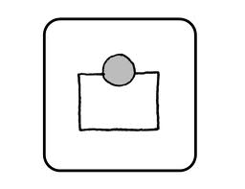
I Was sehe, rieche, höre, fühle, schmecke, messe ich?
Notieren Sie Ihre Beobachtung auf einer Skala von 1(gering, niedrig...) bis 10 (hoch, reichlich...)

Ruhe – jedes Schwein verfügt über einen Liegeplatz mit einem angenehmen Mikroklima
1____________________________ 5 ________________________________10

Licht – die Lichtmenge und die Lichtdauer unterstützen einen normalen Biorhythmus
1____________________________ 5 ________________________________10

Futter – jedes Schwein kann genügend Futter in der richtigen Zusammen-setzung aufnehmen
1____________________________ 5 ________________________________10

Wasser – jedes Schwein kann genügend Wasser in der richtigen Zusammen-setzung aufnehmen
1____________________________ 5 ________________________________10

Luft – jedes Schwein atmet uneingeschränkt Luft in der richtigen Zusammen-setzung ein
1____________________________ 5 ________________________________10

Platz – die Umgebung bietet dem Schwein Platz für seine Grundbedürfnisse wie Ruhe, auf Nahrungssuche gehen, Spielen und Koten
1____________________________ 5 ________________________________10

Gesundheit – jedes Schwein ist frei von Infektionskrankheiten, Er-krankungen und Wunden
1____________________________ 5 ________________________________10

Was ich sonst noch beobachtet habe?
___________________________________________________________________
___________________________________________________________________
___________________________________________________________________

II. Warum ist das so?
Suchen Sie nach Ursachen der Dinge, die sie sehen, riechen, hören,…!
___________________________________________________________________
___________________________________________________________________
___________________________________________________________________

III. Was bedeutet das?
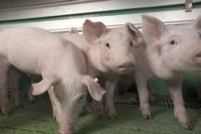
Ist das gut oder muss der Landwirt etwas unternehmen!
Der Dialog mit dem Tierhalter

Jan Hulsen,Kees Scheepens , „Schweinesignale-ein Praxisleitpfaden für die tiergerechte Schweinehaltung“

